بسمه تعالی



دانشکده مهندسی کامپیوتر

مهر **1400**

**یادگیری عمیق**

نام استاد: دکتر محمدی

تمرین چهارم

آرمان حیدری

شماره دانشجویی: **97521252**

# پاسخ سوال اول

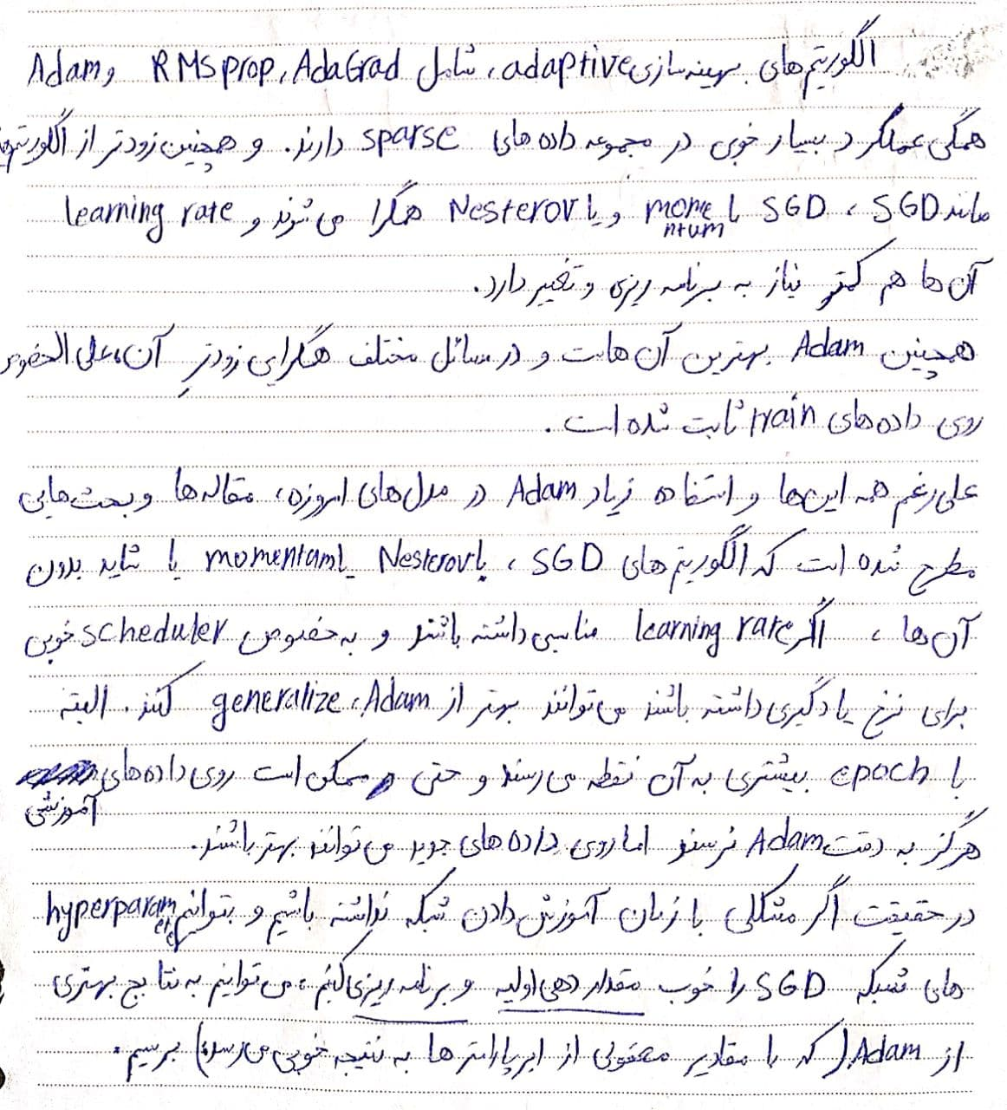

**منابع:** [**medium**](https://medium.com/geekculture/a-2021-guide-to-improving-cnns-optimizers-adam-vs-sgd-495848ac6008)**,** [**shaoanlu**](https://shaoanlu.wordpress.com/2017/05/29/sgd-all-which-one-is-the-best-optimizer-dogs-vs-cats-toy-experiment/)

# پاسخ سوال دوم

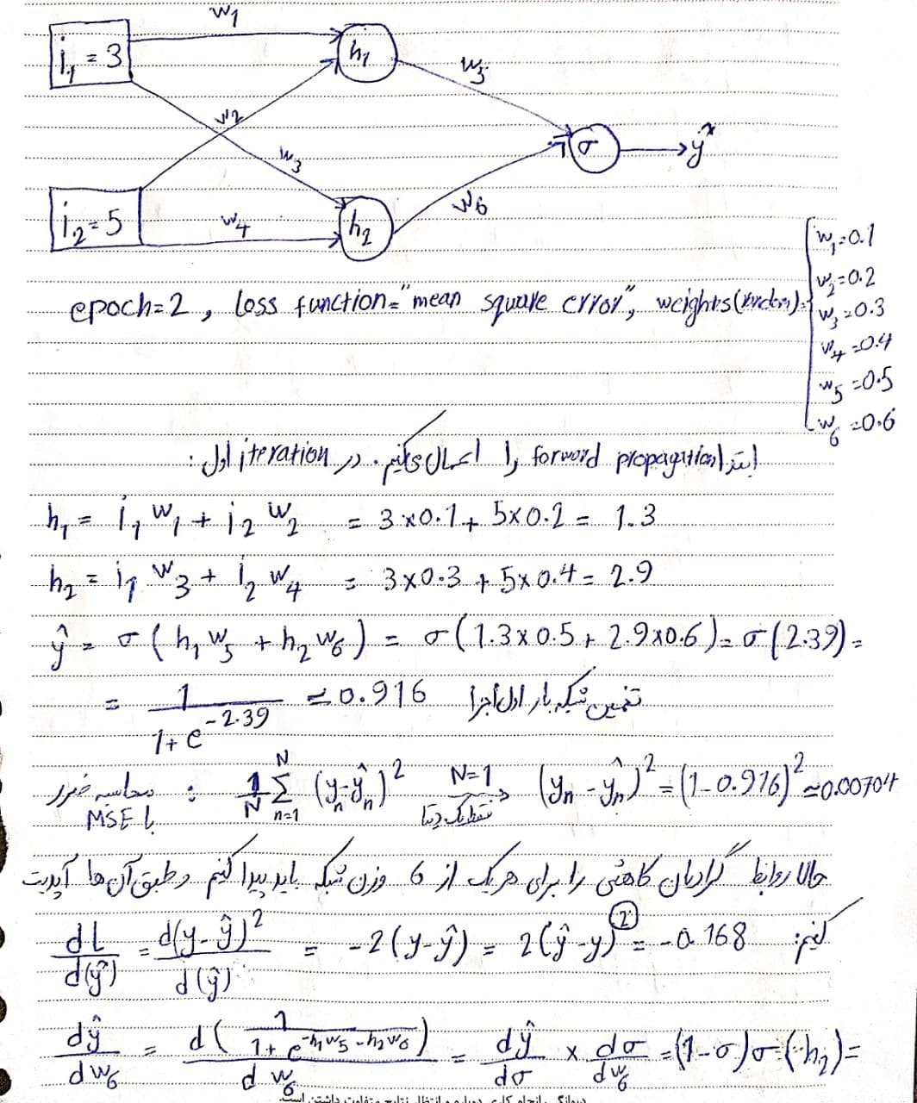

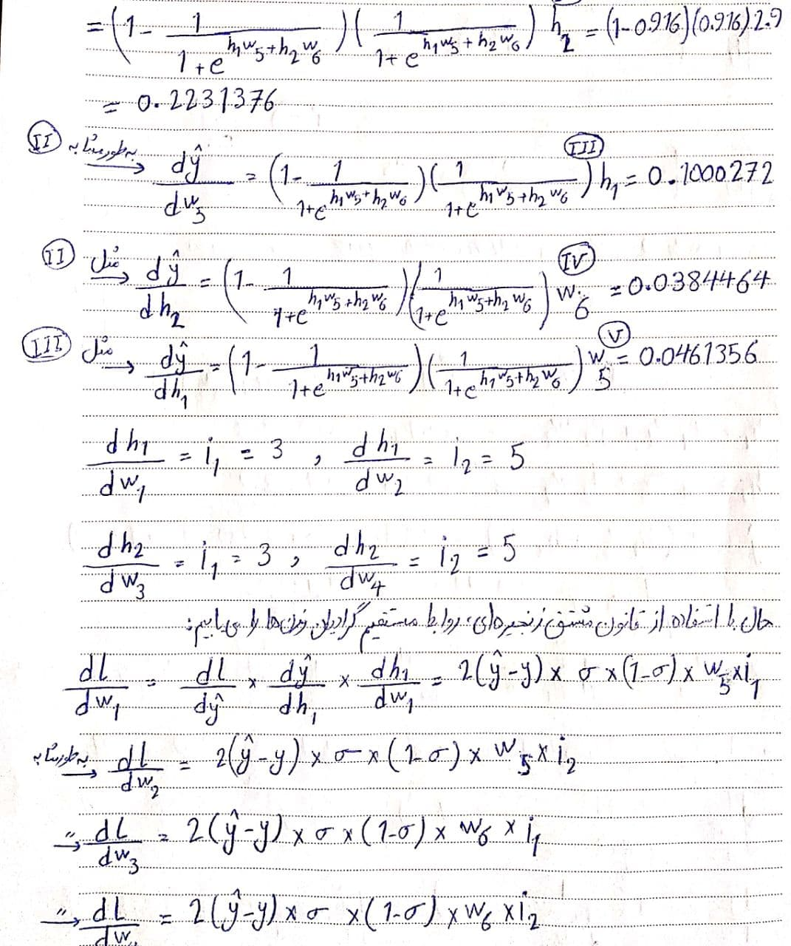

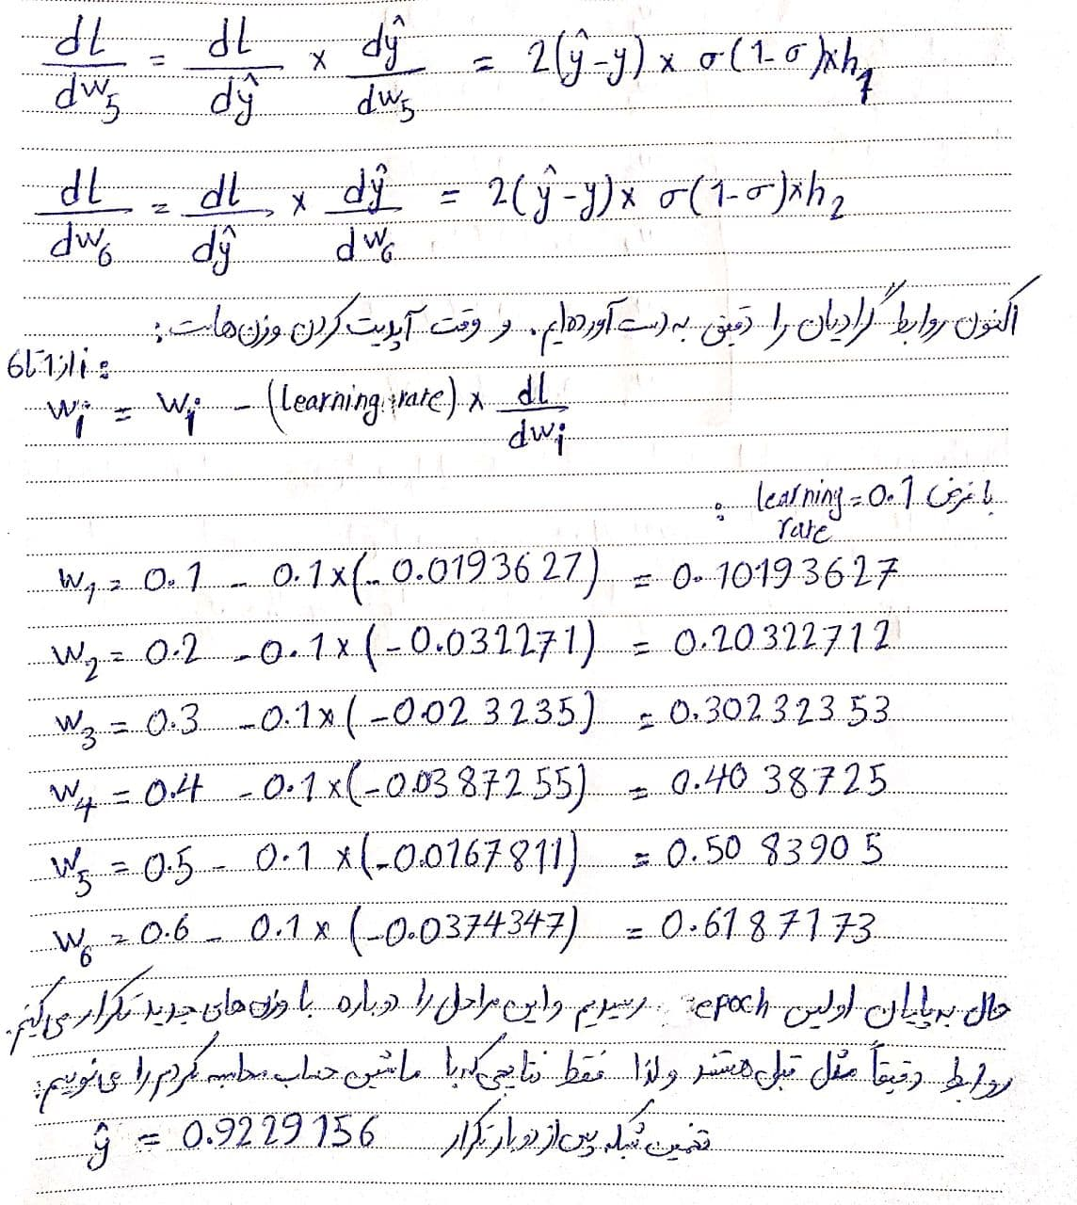

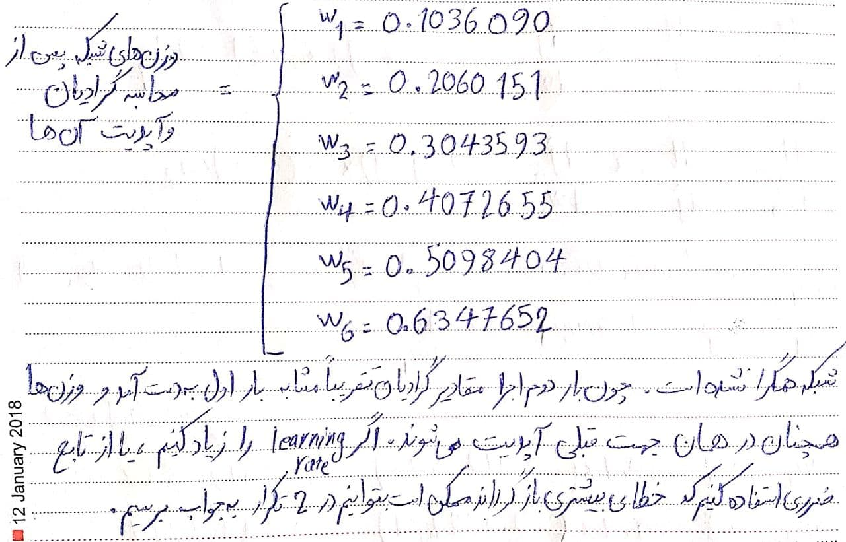

# پاسخ سوال سوم

کد و توضیح مرحله به مرحله آن در فایل HW4.ipynb، [(لینک گوگل کولب)](https://colab.research.google.com/drive/18occIg9mPY7d621P6GEqn82KFpQJZgsQ?usp=sharing) section = Question 3 آمده است.

در حالتی که data_augmentation = True باشد، شبکه تعداد رندومی عکس جدید که شامل چرخش 45 درجه یا افقی، یا کراپ شدن عکس های قبلی باشد میسازد و آن ها را هم به دیتا اضافه میکند (با همان label عکس اصلی). که این کار باعث robust شدن شبکه می شود.

خروجی دقت های شبکه ما روی داده آموزشی برای هر کدام از کلاس های این دیتاست به شکل زیر بود:

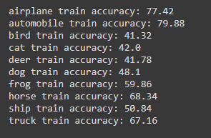

و برای داده های تست هم به شکل زیر به دست آمد:

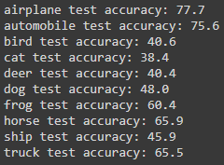

البته دو بار تکرار برای همگرایی شبکه های عمیق عدد بسیار کمی است. اما در همین مدت هم میبینیم که دقت‌ها از عدد احتمالاتی که باید به دست بیاید (حدودا 10 درصد برای هر کلاس) بسیار بیشتر است و مشخص است که شبکه آموخته است. دقت داده تست هم مطابق انتظار در تمام کلاس ها از آموزشی کمتر است، اما در حدود داده آموزشی همان کلاس خاص است.